**Bac 2021 Asie Spécialité physique-chimie Correction ©** [**https://labolycee.org**](https://labolycee.org)

**Exercice B : « Water bottle flip » (5 points)**

*Mots-clés : mouvement dans un champ de pesanteur uniforme, lois de Newton, langage Python.*

Le « water bottle flip » est un jeu d’adresse consistant à lancer une bouteille plastique partiellement remplie d’eau afin qu’elle se pose verticalement sur sa base sur une table placée à proximité. Il faut beaucoup s’entraîner pour réussir un « water bottle flip ». Initialement, la bouteille n’est tenue que par son col. Le mouvement ascendant du bras communique la vitesse juste suffisante à la bouteille. Tandis qu’elle monte puis redescend, celle-ci tourne sur elle-même.

|  |  |  |  |
| --- | --- | --- | --- |
| Quelques photos successives tirées d’une vidéo montrant un lancer réussi. | |  |  |
| (a) | (b) |
|  |  |  |  |
| (c) | (d) | (e) | (f) |
|  |  |  |  |
| (g) | (h) | (i) | (j) |

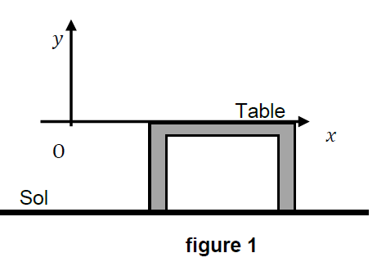Dans cet exercice, on se propose d’étudier le mouvement du centre de masse de la bouteille.

Le système considéré est l’ensemble {bouteille + eau} de masse *m* = 162 g dont on étudie le mouvement du centre de masse, noté G.

Le système évolue dans le champ de pesanteur terrestre uniforme.

On fait l’hypothèse que l’action de l’air est négligeable.

Le mouvement est étudié dans le système d’axes (O𝑥𝑦) (Cf. **figure 1**).

À la date 𝑡 = 0 s, le centre de masse G est placé à l’origine du repère O et sa vitesse initiale, notée  a une direction faisant un angle 𝛼 avec l’axe horizontal (O𝑥).

**Recherche des conditions initiales sur la vitesse**

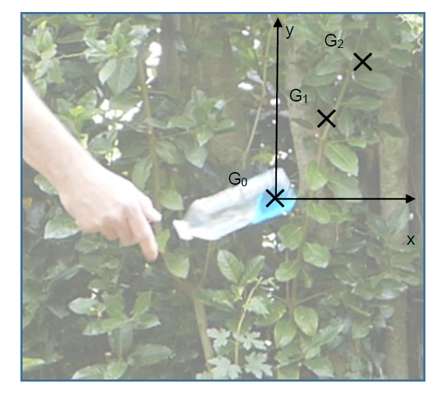Grâce à la vidéo montrant un lancer réussi, on a pu pointer la position du centre de masse G à différents instants.

Sur la **figure 2**, la durée entre deux positions successives est 𝜏 = 40 ms.

L’échelle est donnée par la bouteille dont la hauteur est 18,8 cm.

**figure 2** : chronophotographie du mouvement du centre de masse G lors du « water bottle flip » réussi.

1. Représenter sur la copie, sans souci d’échelle, le système d’axes (O𝑥𝑦), le vecteur , l’angle 𝛼 ainsi que les coordonnées  et et l’allure de la trajectoire du centre de masse de la bouteille.

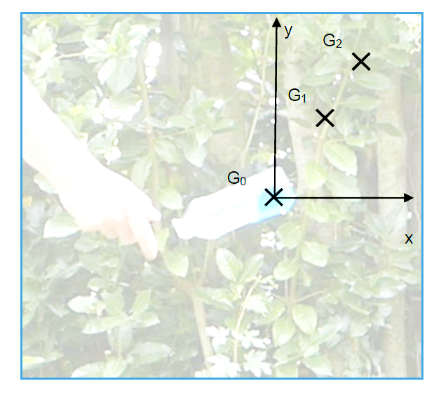









𝛼

1,5 cm

1,7 cm

H

2,2 cm

1. À partir des données expérimentales fournies et de la **figure 2**, vérifier que la valeur expérimentale  du vecteur initial  est proche de 3,6 m.s−1.

**Entre les points G0 et G1, la vitesse *v*0 s’écrit :  avec t = 40 ms.**

**Bouteille : 18 cm en réalité et 2,2 cm sur la photo.**

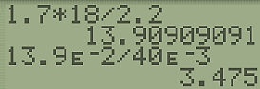**G0G1 : 1,7 cm sur la photo donc en réalité : = 14 cm = 1,4×10–1 m.**

**= 3,5 m.s–1. Valeur proche de la valeur 3,6 m.s–1.**

1. Proposer une méthode permettant de déterminer expérimentalement la valeur de l’angle 𝛼.

**Le vecteur vitesse  a pour direction la droite (G0G1).**

**On appelle H le projeté du point G1 sur l’axe Ox. Dans le triangle G0G1H rectangle en H, on a**

** . On a mesuré G0G1 = 1,7 cm et on mesure G1H = 1,5 cm donc :**

**62°**

**Modélisation du déplacement du centre de masse**

1. En précisant la loi utilisée, donner les expressions des coordonnées du vecteur accélération  du centre de masse : 𝑎𝑥(𝑡) et 𝑎𝑦(𝑡).

**Système {bouteille} de centre de masse G. Référentiel terrestre supposé galiléen.**

**Repère  d’axes (Oxy).**

**Force :  l’action de l’air est négligeable.**

**La deuxième loi de Newton impose : soit :  ⇔  ⇔ **

**En projection dans le repère  et compte tenu du vecteur  vertical et orienté vers le bas, il vient :** 

1. En déduire les expressions des coordonnées 𝑣𝑥(𝑡) et 𝑣𝑦(𝑡) du vecteur vitesse du centre de masse et montrer que les équations horaires du mouvement sont :



** donc *ax* =  et *ay* = **

**Ainsi en primitivant, on obtient **

**On détermine les constantes avec les conditions initiales.**

**Coordonnées du vecteur vitesse initiale: **

**Compte tenu du vecteur vitesse initiale ** = **on a : **

**Finalement : **

**À chaque instant  donc *vx*=  et *vy*= **

**En primitivant, on obtient : **

**Conditions initiales, à *t* = 0 s, le projectile est au point de coordonnées (*x*(0) = 0; *y*(0) = *0*) donc : **

**Finalement, on obtient les équations horaires **

Pour déterminer la distance à laquelle tombe la bouteille par rapport au point O, on crée un programme en langage python dont un extrait est présenté ci-dessous. Ce programme utilise les équations horaires modélisant le déplacement du centre de masse et les valeurs expérimentales :

*v*0 = 3,6 m⋅s−1 𝛼 = 59 ° 𝑔 = 9,81 m⋅s−2

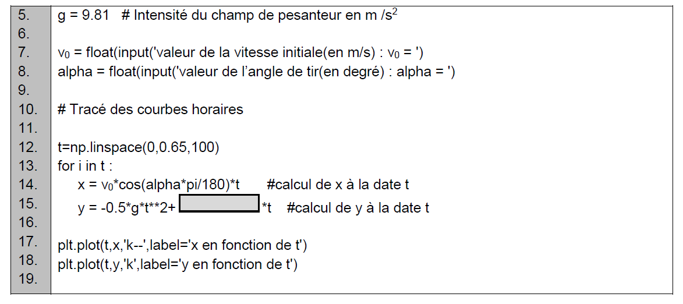

L’exécution de ce programme permet d’obtenir le graphique ci-dessous qui modélise l’évolution des coordonnées (𝑥, 𝑦), exprimées en mètre, du point G au cours du temps.

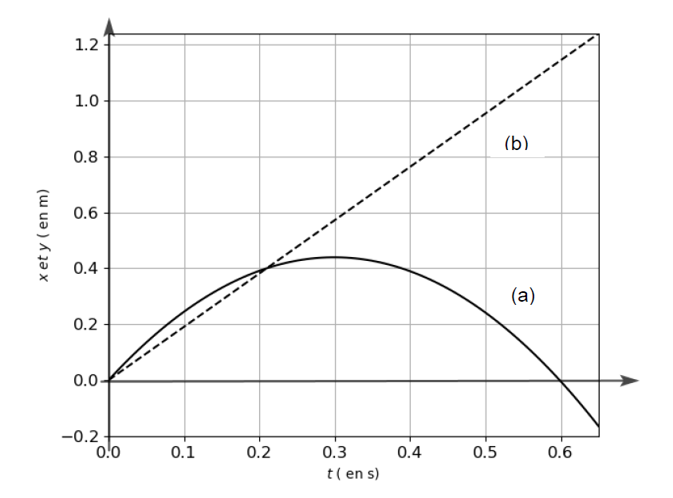

1. Associer chacun de ces tracés à 𝑥(𝑡) et 𝑦(𝑡).

**La droite en pointillés (b) passe par l’origine. Elle correspond à *x*(*t*) car l’expression *x*(*t*) = *v*0.cosa.*t* montre que *x* est proportionnel au temps *t*.**

**La courbe (a) est une parabole de concavité tournée vers le bas. Elle correspond à *y*(*t*) car l’expression  montre que *y* est une fonction parabolique du temps *t* dont le terme devant *t*² est négatif.**

1. Préciser ce qui est caché par le rectangle gris dans la ligne 15 du programme (expression ou valeur).

**Le terme caché dans le rectangle gris est : **

On estime que le centre de masse G se trouve à une hauteur voisine de 2 cm du fond de la bouteille lorsque celle-ci se pose sur la table.

1. Estimer la durée du mouvement de la bouteille obtenue par la modélisation.

**Lorsque la bouteille touche la table *y*(*t*) = 0.**

**Graphiquement, en écartant la solution *t* = 0 s, on lit : *t* = 0,60 s.**

**Remarque :  ⇔ .**

**En écartant la solution *t* = 0 s, il vient : **

**⇔** 

**= 0,63 s.**

La durée du mouvement de la bouteille lors de la réalisation de ce « water bottle flip » a été mesurée. On a obtenu Δ𝑡 = (0,50 ± 0,05) s.

1. Proposer au moins une explication permettant de rendre compte de l’écart entre cette durée réelle et la durée obtenue par la modélisation.

**La durée réelle du mouvement est comprise entre 0,45 s et 0,55 s.**

**La durée obtenue par la modélisation est 0,60 s. Elle n’appartient pas à l’intervalle de la durée réelle. Cet écart peut être expliqué par le fait que, dans la modélisation, on a négligé les actions de l’air sur la bouteille et le mouvement de l’eau dans la bouteille.**

1. À l’aide du modèle, déterminer la distance à laquelle la bouteille tombe sur la table par rapport à l’origine du repère. Indiquer ce qu’il est possible de prévoir pour la distance réelle.

**Pour *t* = 0,60 s on lit : *x* = 1,15 m.**

**La distance réelle sera certainement inférieure à 1,15 m à cause des frottements de l’air.**